به نام خدا



دانشکده مهندسی کامپیوتر

گزارش پروژه‌ی اول مبانی هوش مصنوعی

موضوع: جستجو

استاد: دکتر روشن‌فکر

دانشجویان: طهورا مجلسی و بهار کاویانی

(شماره دانشجویی: ۹۷۳۱؟؟؟ و ۹۷۳۱۰۵۱)

نیم‌سال دوم ۰۰-۹۹

# الگوریتم A*:

## موجودیت‌ها:

* میز (Table) 🡨 طول یا تعداد ستون‌ها (col)

عرض یا تعداد سطر‌ها (row)

یک آرایه‌ی x×y تایی از خانه‌های مربع شکل (table[])

یک موجودیت Square برای مختصات ربات (r)

آرایه‌ای از Squareها برای مختصات کره‌ها (b[])

آرایه‌ای از Squareها برای مختصات هدف‌ها (p[])

* مربع‌ (Square) 🡨 مختصات مربع در میز (x, y) که این مختصات بر حسب شکل ۱ مشخص خواهد شد.

هزینه‌ی آن مربع یا خانه داخل میز (cost) این مقدار می‌تواند برحسب اطلاعات مسئله ۱ یا ۲ باشد.

آرایه‌ای از costها که بر حسب یک تابع هیوریستیک به ازای هر خانه‌ی هدف روی میز جداگانه تعریف و محاسبه شده است (arrayCost[]).

کمترین هزینه بین هیوریستیک‌های تعیین شده به کمک تابع برای خانه‌ی مورد نظر (heuristicCost)

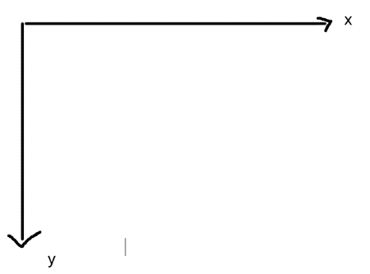

شکل 1

بعد از آنکه این موجودیت‌ها تکمیل شدند و خانه‌ها با توجه به تابع هیوریستیک تعریف شده مقداردهی شدند، زمان ساختن گراف و نود‌ها فرا می‌رسد.